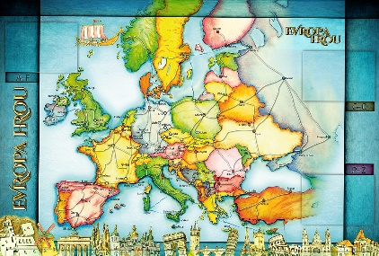
TÝDENNÍ PLÁN POUTNÍKŮ
TŘÍDY 5. A

12. TÝDEN  OD 15. 11. DO 19. 11. 2021 | CO MĚ tento týden ČEKÁ | MÉ POVINNOSTI  A DOPORUČENÍ | JAK SE HODNOTÍM
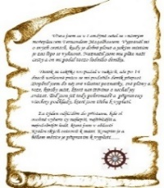  ČESKÝ JAZYK  ČTENÍ  TVOŘIVÉ PSANÍ | Píši výstupní test: na základě znalosti o stavbě slova píši správně zdvojené souhlásky a skupiny: bě/bje, pě, vě/vje, mě/mně. Píši správně zdvojené souhlásky.  Uč.16 – 20  PS podle zadání v hodinách (18) | Procvičuji si na výukových  web. stránkách a sleduji GC.  Doplňuji si úkoly v PS podle zadání v hodinách.  Hodnotím sebe a svou práci  na konzultacích.  Test píši ve čtvrtek 18.11.
MATEMATIKA  INFORMATIKA | Pamětně násobím a dělím víceciferná čísla. Rýsuji kružnice – opakuji učivo 4. ročníku. Uč.16,17, 88.  Představuji svou vytvořenou prezentaci z PV.  Pracuji výukových web. www.umímeto.org,  www.skolasnadhledem.cz,... | Doplňuji si úkoly podle zadání v jednotlivých hodinách.  Výstupní test na téma zlomky napíši v pátek 19. 11. (porovnám zlomky, určím část z celku)
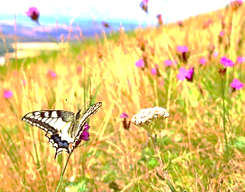  PŘÍRODNÍ VĚDY | Prezentuji práci na vybranou bylinu  a živočicha.  Dělám si zápis z prezentace spolužáka. | Prezentace probíhá průběžně, po poslední prezentaci si napíšeme výstupní test  na poznávání prezentovaných bylin a živočichů.
SPOLEČENSKÉ VĚDY | Orientuji se na mapě Evropy  za pomoci legendy a směrové růžice.  Vyhledávám jednotlivá místa na mapě Evropy, určuji směr.  Uč. 46 -47. PS 25  Připomínáme si státní svátek 17. 11. | Ve čtvrtek 18. 11. testík – orientace na mapě Evropy.  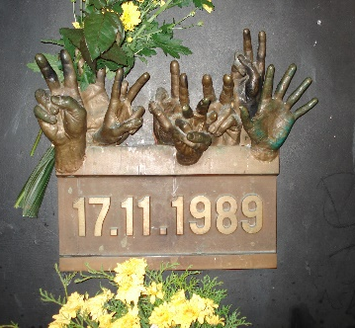
VÝCHOVY | VV – státní svátek  PČ – výzdoba třídy  TV – přehazovaná  HV – zpívám písničku Krásný je vzduch (Jaroslav Hutka)  OSV – připomínáme si výročí 17. 11. |  | 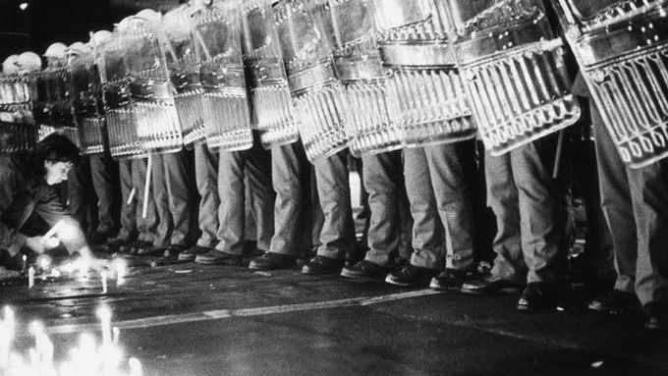
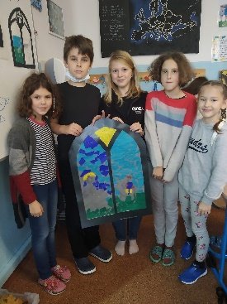
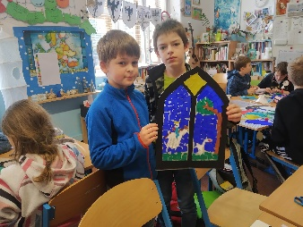
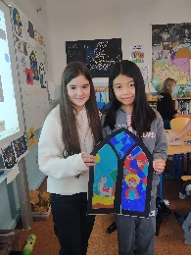
Milí Poutníci a milí rodiče, děkuji za včasné přihlášení na konzultace, které minulý týden v úterý začaly. Těším se na setkání v tomto týdnu. Také děkuji všem, co mi napsali ohledně společného adventního setkání, které jsme si předběžně nachystali na čtvrtek 25. 11. Podrobnější informace pošlu e-mailem. V úterý 16. 11. nás opět navštíví studenti pedagogické fakulty, ale jen na druhou vyučovací hodinu. Po velké přestávce s dětmi půjdeme na Národní třídu, kde se zastavíme u pamětní desky 17. listopadu a zapálíme tam svíčku. Ten den si děti s sebou vezmou pouze batůžek, Deník, penál, svačinu, pití, doklad na cestování. Tématu Sametové revoluce a období, které tomu předcházelo, se budeme v tomto týdnu věnovat a budu ráda, když společně zavzpomínáte s dětmi i vy rodiče. Na GC budu vkládat videa, prezentace a odkazy na které se bude možné podívat. Přejeme nám všem příjemný sametový týden. Lucka, Alice a Věrka

